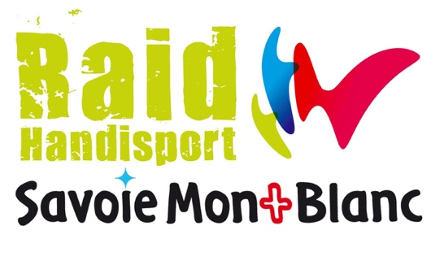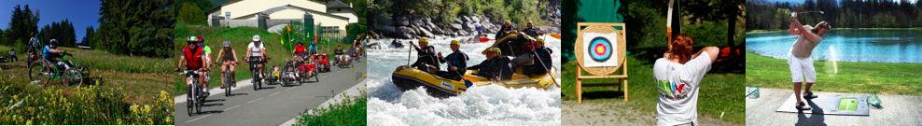

**DOSSIER  
D’INSCRIPTION**

Chers sportifs…

Votre équipe souhaite participer à l’étape estivale du Raid Handisport Savoie Mont Blanc 2016… !

C’est avec plaisir que vous nous vous adressons le dossier d’inscription.

Vous y trouverez l’ensemble des informations nécessaires à votre inscription.

Merci de le remplir et nous le renvoyer, accompagné des documents demandés, **avant le 9 Mai** :

[handisport74@gmail.com](mailto:handisport74@gmail.com)

*Ou par la poste à*

**Comité Handisport Haute-Savoie –** 148 Avenue des Glières – 74130 Bonneville

***Documents à fournir avec votre dossier d’inscription***

1. **Le « Chèque d’inscription » de 700 € à l’ordre du Comité Handisport Haute-Savoie (un reçu vous sera délivré en retour).**

**Le coût de participation est de 700 € par équipe.**

**Cela comprend : Activités, Restauration et Hébergement du vendredi 16 h au dimanche 15 h**

**Ne comprend pas : Le transport et carburant / Le prix de la licence F.F.Handisport**

1. **La Fiche d’inscription « EQUIPE » remplie (Page 2)**
2. **Les pages 3 et 4 sont à remplir par chaque participant**
3. **La page 5 est à remplir collectivement.**



**Fiche d’inscription EQUIPE**

Equipe présente au Raid Handisport Savoie Mont-Blanc

***Merci de remplir les champs***

Nom de l’équipe :

Le nom de l’équipe représentera : un club, une ville, un département ou une région

Référent pour l’inscription et le suivi de l’équipe

Nom :       Prénom :

N° Rue

Code postal       Ville

Téléphone Fixe

Téléphone Portable

Fax

Adresse Mail      



**Fiche d’inscription EQUIPE/SPORTIFS**

Composition de l’équipe …

|  |  |  |  |  |  |  |  |  |
| --- | --- | --- | --- | --- | --- | --- | --- | --- |
|  | **Homme /Femme** | **NOM** | **Prénom** | **Fauteuil / Debout / Sourd / Visuel / Valide** | **Tél. fixe** et/ou **portable** | **Mail** | **Club** | **Avez-vous participez au Raid Hivernal 2016** |
| *Ex.* | *H* | *DUPONT* | *Marcel* | *Fauteuil Roulant* | *04.79.85.80.43* | [dupont@handisport.org](mailto:dupont@handisport.org) | *Handisport Club* | *OUI (nom équipe) NON* |
| 1 |  |  |  |  |  |  |  |  |
| 2 |  |  |  |  |  |  |  |  |
| 3 |  |  |  |  |  |  |  |  |
| 4 |  |  |  |  |  |  |  |  |
| 5 |  |  |  |  |  |  |  |  |
| 6 |  |  |  |  |  |  |  |  |
| 7 |  |  |  |  |  |  |  |  |

*Approximativement



**Fiche d’inscription EQUIPE/ACTIVITES**

|  |  |  |  |  |  |  |
| --- | --- | --- | --- | --- | --- | --- |
|  | **NOM** | **PRENOM** | **HANDICAP** | **FTT** | **Cyclisme** |  |
|  |  |  | Description de votre handicap : **Physique** (déplacement debout, Fauteuil roulant, électrique) **Visuel, Auditif**… ou **valide.** | Vous pratiquez cette activité **en FTT (autonome) ou en CIMGO (avec guide), ou en tandem VTT**  **(1)** | Avez-vous besoin d’un prêt de matériel pour cette activité. Si oui, lequel ? |  |
| 1 |  |  |  |  |  |  |
| 2 |  |  |  |  |  |  |
| 3 |  |  |  |  |  |  |
| 4 |  |  |  |  |  |  |
| 5 |  |  |  |  |  |  |
| 6 |  |  |  |  |  |  |
| 7 |  |  |  |  |  |  |

1. L’organisation met à disposition tous les FTT et CIMGO dont vous avez besoin, hors tandem VTT. Les valides pratiqueront en FTT et non en VTT.



**Raid Handisport SMB 2016**

**DROIT A L’IMAGE**

**ATTESTATION  
Autorisation d’utilisation de clichés photographiques**

Nous soussignons

Autorise le comité d’organisation du RAID ESTIVAL HANDISPORT SAVOIE MONT BLANC

À utiliser, dans le cadre :

De concours photos, de création de supports de communication et d’informations (panneau, journal, plaquette, Internet…),

D’autres supports liés à la structure, et sans restrictions,

***Les clichés photographiques représentant chacun de nous.***

**Dans ce cadre, je cède et renonce aux droits photographiques de mes clichés.**

Fait à       le

Signature